Git原理与命令大全
Git （wiki: en chs ）是一个免费开源的分布式版本控制系统，由linux内核作者linus Torvalds开发，大型开源项目linux kernel、Android、chromium、mono、dotnet、UE4等都使用Git管理项目
著名github网站使用Git托管所有项目代码，Git的代码也托管在github上，链接为：https://github.com/git
与集中式版本控制系统（开源软件：SVN；免费软件：CVS；商业软件：微软的VSS、IBM的Rational ClearCase）相比
Git优点：
① 本地是版本库的完整镜像，因此支持离线工作
② 绝大多数操作都只需要访问本地文件和资源，而且与每个提交都是所有文件的完整副本，因此速度非常快
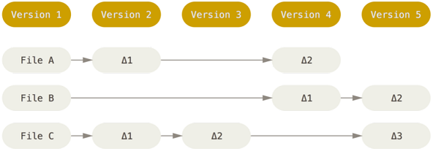
注：SVN等集中式版本控制系统存储每个文件与初始化版本的差异
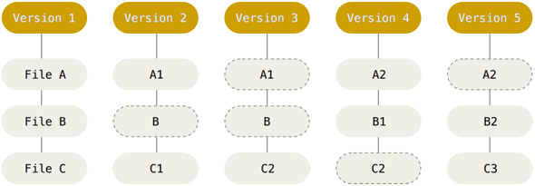
注：Git每个提交都是所有文件的完整副本，使得Git在回溯到某个提交时，不会对所有文件执行差异计算还原，因此速度会非常快
③ 强大快捷的分支功能，非常适合非线性开发过程
Git缺点：
① 只能全量整体，而不能以子目录和分支为单位进行更新、提交等操作
② 子目录和分支不能单独进行权限控制
③ 由于每个提交都是所有文件的完整副本，因此更占磁盘空间
这使得源代码、配置文件等更适合用Git来管理，而资源等较大的二进制文件则容易导致版本库体积膨胀
在项目实践中，对于资源等较大的二进制文件可以采用Git-LFS来管理，UE4则是使用自己开发的GitDependencies来管理

基本概念
origin：默认远程版本库名
master：默认分支名
origin/master：远程默认分支名
HEAD：当前分支顶端Commit的别名，即当前分支最近的一个提交的SHA-1哈希值
ORIG_HEAD：上次HEAD指针的位置。注：当执行git reset/git pull/git merge命令时，git会把老的HEAD拷贝到文件.git/ORIG_HEAD中，在后续命令中可以使用ORIG_HEAD引用这个提交
commit（提交）：每个commit都是全部文件的完整快照，并用一个 commitID（基于文件的内容或目录结构计算出来的40位十六进制的SHA-1哈希值） 来唯一标志。从某个角度上来说，Git维护的就是一个commitID有向无环图
detached HEAD：HEAD没有指向任何分支的状态。一般有以下几种情况会出现这种情况：
① 使用checkout命令跳到某个没有分支指着的commit时
② rease处理冲突时所处的状态
③ 切换到某个远程分支cache上时

在Git中，在执行命令时，一定要清楚：你在哪？对谁执行这个命令？

本文使用git版本为：git version 2.13.0.windows
运行命令行建议使用：git bash（可通过右键菜单 Git Bash here来启动），主要有3个原因：
① 在windows的cmd下执行git log等需要显示多页内容的命令时，会导致cmd卡死（有时按Q键也没法退出）
② git bash中可以使用MinGW中自带的linux环境下常用的命令工具
③ git bash着色做得更好，利于阅读

图解常见操作
Working Directory：即工作区。操作系统层面的目录树结构，也可以理解为一个tree目录对象
Stage(Index)：即暂存区，为等待Commit的文件列表。是以扁平的文件清单实现的，不过从理解层面上也可以理解为tree目录对象
Local Repository(History)：本地版本库。有向无环图，其每一个节点都是一个tree目录对象
Remote Repository：远程版本库。有向无环图，其每一个节点都是一个tree目录对象
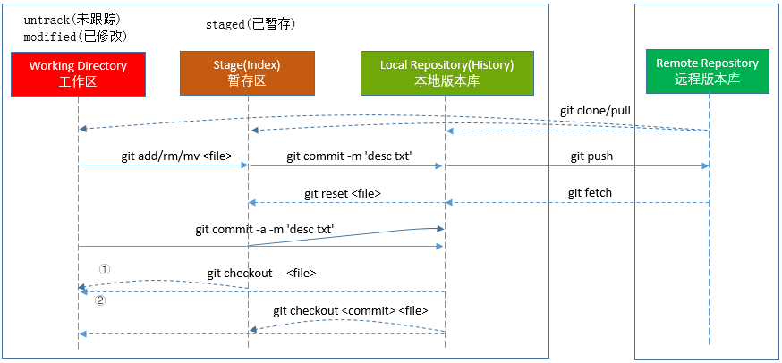
注：图中的git checkout -- <file>①②步骤的含义是当在暂存区中有修改时，优先使用暂存区中的修改覆盖工作区

svn命令对比一览

svn | git | 说明
svn checkout | git clone | 检出项目
svn update | git fetch  git pull | 更新
svn commit | git commit  git push | 提交
svn add | git add | 添加
svn mv | git mv | 移动
svn rm | git rm | 删除
svn status | git status | 查看状态
svn log | git log | 查看log
svn diff | git diff | 查看差异
svn revert | git checkout  git reset  git revert | 撤销、丢弃修改
svn copy | git checkout -b/-B  git branch | 创建分支
svn switch | git checkout | 切换分支
svn copy | git tag | 创建tag
svn merge | git merge  git rebase | 分支合并

文件存储机制
Git存储使用的是一个内容寻址的文件系统，其核心部分是一个简单的键值对（key-value）数据库，当向数据库中插入任意类型的内容，它会返回一个40位十六进制的SHA-1哈希值用作索引。
在版本库中，Git维护的数据结构有：以下4种对象及索引，并通过保存commitID有向无环图的log日志来维护与管理项目的修订版本和历史信息。
blob -- 1个blob保存1个文件的1个版本的数据
tree -- 表示1个目录，记录着目录里所有文件blob哈希值、文件名子目录名及其他元数据。通过递归引用其他目录树，从而建立一个包含文件和子目录的完整层次结构
commit -- 1个提交对象保存版本库中每一次变化的元数据，每个提交对象指向一个版本的git目录树对象
tag -- 分为轻量标签和附注标签。轻量标签实际上是一个特定提交的引用，附注标签是存储在git中的一个完整可被校验的对象（保存在.git/refs/tags中），还包含打标签者的名字、e-mail、日志、注释等信息

git使用zlib将头部信息（对象类型：blob或tree或commit + 1个空格 + 数据内容长度 + 1个空字节）和对象数据拼接一起的内容进行压缩存储成一个文件
压缩的文件被十六进制的SHA-1哈希值命名，该文件可以用pigz.exe -dz < 文件路径来解压查看。注：windows版的pigz.exe可以从这儿 下载
40位十六进制的SHA-1哈希值 = sha1("blob/tree/commit " + filesize + "\0" + data) 如：sha1("blob 7\0foobar\n") = "323fae03f4606ea9991df8befbb2fca795e648fa" 注：\n的二进制为0a

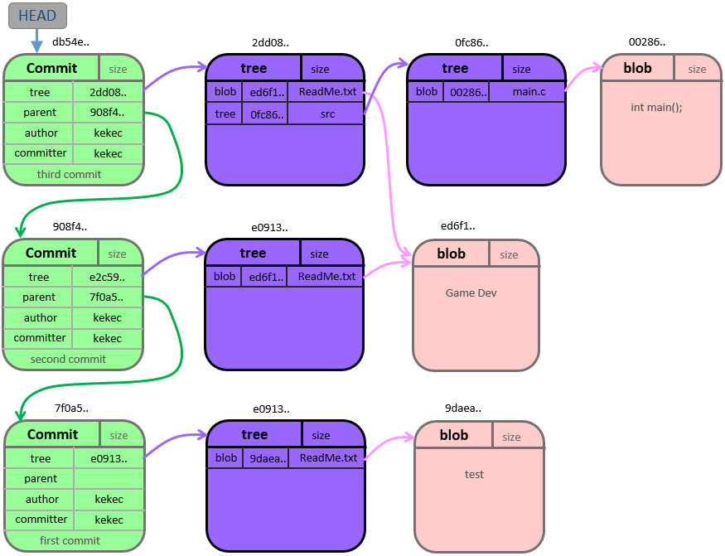

底层命令 -- 剖析Git对象
find .git/objects -type f // 用find命令查看.git/objects目录（递归子目录）中的所有文件
git rev-list --objects --all // 查看所有git对象的SHA-1哈希值与文件名的对应关系
git rev-list --objects --all | grep 83c4fbc43a6f187d4e8a247a1c9aced872b2315d // 查看SHA-1哈希值为83c4fbc43a6f187d4e8a247a1c9aced872b2315d的文件名
echo "Hello World!" | git hash-object --stdin // 计算内容为Hello World!文件的SHA-1哈希值
echo "Hello World!" | git hash-object -w --stdin // 计算内容为Hello World!文件的SHA-1哈希值并写入到当前git本地版本库中
git hash-object README.txt // 查看README.txt的SHA-1哈希值
git hash-object -w README.txt // 查看README.txt的SHA-1哈希值并写入到当前git本地版本库中
git cat-file -p master^^{tree} // 查看master分支HEAD指针git目录（tree对象）下的各子目录（tree对象）和文件（blob对象）的SHA-1哈希值
100644 blob 7abd3a56703ad4a7120571967f5d06607b5e5502 README.txt
040000 tree 9f448c40e684dc38109574007c661277c815fb7e ss
注：040000：表示目录 100644：表示一般文件 100755：表示可执行文件 120000：表示符号链接
git cat-file -p 7abd3a56703ad4a7120571967f5d06607b5e5502 // 查看SHA-1哈希值为7abd3a56703ad4a7120571967f5d06607b5e5502文件的内容
git show 7abd3a56703ad4a7120571967f5d06607b5e5502 // 查看SHA-1哈希值为7abd3a56703ad4a7120571967f5d06607b5e5502文件的内容
git cat-file -t f3961f5 // 查看f3961f5提交对象的类型：显示为commit
git cat-file -p f3961f5 // 查看f3961f5提交对象的信息：包含git目录（tree对象）、上次提交对象的SHA-1哈希值及提交时Author、Date和注释信息
tree ead34240822030a3f71df4fc351057d80d7d83f8
parent 33d5bbc5d61b024aab5078e40548c4e3da808e0e
author kekec <kekec@qq.com> 1537258258 +0800
committer kekec <kekec@qq.com> 1537258258 +0800
123 desc txt
git cat-file -p tag1.0 // 查看轻量标签或附注标签tag1.0信息
git cat-file tag tag1.0 // 查看附注标签tag1.0信息
git ls-tree ead34240822030a3f71df4fc351057d80d7d83f8 // 查看tree目录对象ead34240822030a3f71df4fc351057d80d7d83f8中包含的blob文件对象和tree目录对象
git ls-tree HEAD // 查看HEAD所指向tree目录对象中包含的blob文件对象和tree目录对象
git verify-pack -v .git/objects/pack/pack-a9282552b62cbe3f255fbb20374695a17c1ba2a2.idx // 查看pack-a9282552b62cbe3f255fbb20374695a17c1ba2a2.pack压缩包中的内容
git update-index n.txt // 将修改状态的n.txt文件添加到暂存区
git update-index --add n.txt // 将未追踪状态或修改状态的n.txt文件添加到暂存区
git update-index --add --cacheinfo 100644 5d11580eed65ffd34b6786274a60460b3582aa7d n.txt // 使用类型为100644、SHA-1哈希值为5d11580eed65ffd34b6786274a60460b3582aa7d的信息将追踪状态或修改状态的n.txt添加到暂存区
git write-tree // 将整个暂存区内容生成一个tree对象，并输出其SHA-1哈希值
echo "add n.txt" | git commit-tree 31b7ca405196ca9e8fb4d5404b315bef9f2c841f -p HEAD // 用git write-tree得到的31b7ca405196ca9e8fb4d5404b315bef9f2c841f树对象创建一个注释为add n.txt的提交对象，并将提交对象的父亲设置为当前HEAD
git update-ref refs/heads/master 372aa8e425b57ca30e2974b8e7737133caaa0b7f // 若当前分支为master，更新HEAD指向上面git commit-tree命令得到的372aa8e425b57ca30e2974b8e7737133caaa0b7f提交对象，此时用git log就可以看到这条commit记录
git write-tree --prefix=ss // 将暂存区中ss目录下的内容 生成一个tree对象，并输出其SHA-1哈希值
git update-ref -d refs/remotes/origin/v1.0 // 删除v1.0远程分支cache
git update-index --chmod=+x engine_mac.sh // 为engine_mac.sh增加可执行权限（linux、unix、mac os x系统上需要）

命令大全
查看命令帮助
git config --help // 查看git config命令详细用法
git help config // 功能同上

配置
git config --global user.name "kekec" // 配置提交用户名
git config --global user.email "kekec@qq.com" // 配置e-mail信息
git config --global core.editor vim // 配置默认文本编辑器，当Git 需要你输入信息时会调用它
git config --global alias.st status // 为status配置别名st，这样git status就可以写成git st
git config --list // 查看当前仓库的所有配置信息（包括分支相关的信息）
git config user.name // 查看当前仓库的用户名信息
git config -e --global // 编辑全局配置文件（用户名和e-mail信息就记录在其中） 所在目录：c:/users/<用户名>/.gitconfig
git config -e // 编辑当前仓库的配置文件 所在目录：.git\config

创建版本库
git init // 在当前目录创建一个空的git代码库
git init MyGame // 在当前目录创建一个名为MyGame的文件夹，然后在其中创建一个空的git代码库

.git目录结构如下：
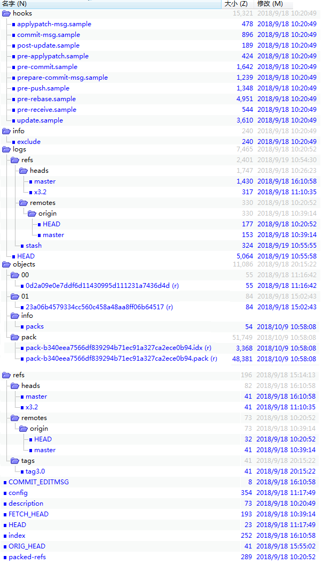
hooks：不同操作时执行的hook脚本
info/exclude：与.gitignore文件（该文件需放在.git文件夹的同级目录中，windows下可通过命令行type nul > .gitignore来创建）一样，用作文件过滤。不同的是：该文件不会提交到版本库，因此过滤只对本地生效，不影响其他人
# 忽略所有.so 结尾的文件
*.so
# 但 game.so 除外!game.so
# 仅仅忽略项目根目录下的 README.md 文件，不包括 subdir/README.md
/README.md
# 忽略 .svn/ 目录下的所有文件
.svn/
# 会忽略 doc/notes.txt 但不包括 doc/server/arch.txt
doc/*.txt
# 忽略 doc/ 目录下所有扩展名为 txt 的文件
doc/**/*.txt
logs/refs/heads：各个本地分支的版本log记录
logs/refs/remotes：各个远程分支cache的log记录
logs/refs/stash：储藏区数据
logs/HEAD：git操作记录
objects：2级文件索引（把SHA-1哈希值拆成了：2位+38位），存储commit数据、blob文件数据和tree目录数据
objects/pack：pack文件为存储commit、tree目录及blob文件的压缩数据；idx文件为pack文件中各数据对象的索引
objects/info/packs：该文件记录所有git库的pack文件列表
refs/heads：各个本地分支HEAD
refs/remotes：各个远程分支cache的HEAD
refs/tags：各个附注标签的信息
COMMIT_EDITMSG：上一次提交的注释
config：版本库相关的配置信息
description：仓库描述信息，供gitweb程序使用
index：暂存区相关的信息
HEAD：指向当前分支的最近提交（如：ref: refs/heads/master）
ORIG_HEAD：执行git merge/git pull/git reset操作时，会把调整为新值之前的先前版本的HEAD记录到OERG_HEAD中，用于恢复或回滚之前的状态
FETCH_HEAD：git fech将所有抓取分支的HEAD记录到.git/FETCH_HEAD中
MERGEHEAD：正在合并进HEAD的commit id
packed-refs：远程版本库cache和远程标签cache

日志与文件状态
git reflog // 查看操作记录 注：每条操作记录使用HEAD@{n}来标识
git show HEAD@{5} // 查看索引为5的操作记录的详细信息
git status // 查看当前所处的分支暂存区和工作区的文件（会显示当前所处分支）
注1：处于暂存区的文件状态:：staged(已暂存)；处于工作区的文件状态:：untrack(未跟踪)、modified(已修改)
注2：工作区中的空目录不会被git追踪
git status -s --ignored // 以简洁模式查看暂存区和工作区的文件（全部显示，不执行文件过滤）
git status -uno // 查看暂存区和工作区的非untrack(未跟踪)状态文件
git status -uall // 查看暂存区和工作区的状态文件（递归子目录显示出里面的文件）

git log // 查看本地版本库提交记录（会显示当前所处分支，HEAD指针指向哪个分支的哪条提交）
git log --stat // 查看本地版本库提交记录（会显示当前所处分支，HEAD指针指向哪个分支的哪条提交和每次提交的文件变更简略统计信息）
git log -- README.md // 查看README.md文件的本地版本库提交记录
git log --graph -- README.md // 以图形化方式查看README.md文件的本地版本库提交记录
git log -p README.md // 查看README.md文件的本地版本库提交记录（显示出每次的修改内容）
git log --grep "test" // 显示注释中含有test字符串的提交
git log --author=kekec // 查看本地版本库中作者为kekec的提交记录
git log -S "SplitPath(FString& str)" // 查看SplitPath(FString& str)内容是什么时候加到项目中那些文件中去的
git log --since=2.weeks // 查看最近2周的提交记录
git log --since="2 weeks 3 days 2 hours 30 minutes 59 seconds ago" // 查看2周3天2小时30分59秒以前的提交记录
git log --after="2018-10-7" --before="2018-10-12" // 查看2018.10.7~2018.10.12之间的提交记录
git log --since="2018-10-7" --until="2018-10-12" // 功能同上：git log --after="2018-10-7" --before="2018-10-12"
注：--since、--until 标记和 --after、--before 标记分别是等价的
git whatchanged README.md // 查看README.md文件的本地版本库提交记录（包括文件改名）
git log --follow README.md // 功能同上：git whatchanged README.md
git log -3 // 查看最近3条本地版本库提交记录
git log -3 --pretty --oneline // 查看最近3条本地版本库提交记录（简洁模式，一行显示一个提交）
git log --graph --oneline // 以图形化简洁模式查看当前分支的本地版本库提交记录
git log release --graph --oneline // 以图形化简洁模式查看release分支的本地版本库提交记录
git log --graph --oneline --no-merges // 以图形化简洁模式查看当前分支的本地版本库提交记录（过滤merge过来的提交）
git log --graph --oneline --merges // 以图形化简洁模式查看当前分支的本地版本库提交记录（只显示有2个及以上父亲节点的提交）
git log --graph --oneline --name-only // 以图形化简洁模式查看当前分支的本地版本库提交记录（并显示每次提交的文件名称清单）
git log --graph --oneline --name-status // 以图形化简洁模式查看当前分支的本地版本库提交记录（并显示每次提交的文件状态、名称清单）
git log --graph --oneline --stat // 以图形化简洁模式查看当前分支的本地版本库提交记录（并显示每次提交的文件变化统计、各文件名及增删记录）
git log --graph --oneline --shortstat // 以图形化简洁模式查看当前分支的本地版本库提交记录（并显示每次提交的文件变化统计及增删记录）
git log --graph --oneline --decorate --all // 以图形化简洁模式查看所有分支的本地版本库提交记录树
git log --graph --pretty=format:"%H - %an, %ad : %s" // 自定义格式图形化查看所有分支的本地版本库提交记录树
%H 提交对象（commit）的完整哈希字串
%h 提交对象的简短哈希字串
%T 树对象（tree）的完整哈希字串
%t 树对象的简短哈希字串
%P 父对象（parent）的完整哈希字串
%p 父对象的简短哈希字串
%an 作者（author）的名字
%ae 作者的电子邮件地址
%ad 作者修订日期（可以用 --date= 选项定制格式）
%ar 作者修订日期，按多久以前的方式显示
%cn 提交者(committer)的名字
%ce 提交者的电子邮件地址
%cd 提交日期
%cr 提交日期，按多久以前的方式显示
%s 提交说明
git log master..v5.0 // 查看v5.0分支还未合并到master分支上的提交记录列表
git log v5.0..master // 查看master分支还未合并到v5.0分支上的提交记录列表
git log master...v5.0 // git log master..v5.0 + git log v5.0..master
git shortlog -sn // 统计各个提交者的次数
git blame README.md // 显示README.md最近一次的修改信息
git show 3a6c702376168aa15a2f3d7bc98000d07a70d023 README.md // 查看README.md文件的3a6c702376168aa15a2f3d7bc98000d07a70d023提交的修改内容
git show HEAD // 查看最近一次提交的修改内容
git show --name-only HEAD // 查看最近一次提交的文件列表（不显示具体的修改内容）

标签（查看/新建/切换/删除）
git tag // 列出所有的标签
git tag -l 'tag1*' // 列出所有tag1开头的标签
git tag tag1.0 // 创建名为tag1.0的轻量标签
git tag -a tag1.0 -m "tag1.0 desc" // 添加tag1.0 desc注释并创建名为tag1.0的附注标签
git tag tag2.0 abffefc5d82078cbaea7fcbb5106ab0c21cbeba9 // 在abffefc5d82078cbaea7fcbb5106ab0c21cbeba9提交处创建名为tag2.0的轻量标签
git tag -a tag2.0 -m "tag2.0 desc" abffefc // 在abffefc提交处创建名为tag2.0的附注标签
git tag -d tag2.0 // 删除名为tag2.0的标签
git show tag1.0 // 查看名为tag1.0相关的信息
git ls-remote --tags // 查看所有远端的标签

分支（查看/新建/切换/删除）
git branch // 列出所有本地分支
git branch -r // 列出所有远程分支cache
git branch -a // 列出所有本地分支和远程分支cache
git branch -av // 列出所有本地分支和远程分支cache（含简单说明）
git branch -vv // 查看所有本地分支和远程分支cache之间的追踪关系
git branch v1.0 // 在当前分支的HAED指针下创建名为v1.0的分支（创建完不会切到v1.0分支上）
git branch --track v1.0 origin/v1.0 // 若v1.0分支不存在则先新建，然后将其与远程分支origin/v1.0建立追踪关系 ① 远程分支origin/v1.0要存在，否则命令执行失败 ② 执行完不会切到v1.0分支上
git branch v2.0 372aa8e425b57ca30e2974b8e7737133caaa0b7f // 在372aa8e425b57ca30e2974b8e7737133caaa0b7f提交处创建名为v2.0的分支（创建完不会切到v2.0分支上）
git branch -m v1.0 x1.0 // 将分支v1.0重命名为x1.0
git checkout v1.0 // 切换到v1.0分支上（v1.0分支不存在则命令执行失败）
git checkout -b v1.0 // 创建并切换到v1.0分支上（v1.0分支存在则命令执行失败）
git checkout -B v1.0 // 不存在则创建，并切换到v1.0分支上
git checkout -b v1.0 5a95f2d // 在5a95f2d提交处创建并切换到v1.0的分支上
git checkout -b v1.0 tag1.0 // 在标签tag1.0处创建并切换到v1.0的分支上
git checkout -t origin/v1.0 // 创建并切换到origin/v1.0远程分支cache的名为v1.0本地分支上，并建立两者追踪关系（本地分支v1.0存在则命令执行失败）
git checkout -b x1.0 -t origin/v1.0 // 创建并切换到origin/v1.0远程分支cache的名为x1.0本地分支上，并建立两者追踪关系（本地分支x1.0存在则命令执行失败）
注1：切换分支前，必须处理工作区（未追踪的文件不用处理）和暂存区的修改才能切换成功
注2：切换成功后，工作区会被设置成分支的内容
注3：不允许在远程分支cache上提交，需要创建对应关联的本地分支，然后在本地分支上进行提交
git checkout -f v1.0 // 强制切换到v1.0分支上，丢弃暂存区和工作区中的所有文件的修改（工作区中未追踪的文件不受影响）
git checkout -f -B v1.0 origin/v1.0 // 不存在则创建，强制切换到v1.0分支上，丢弃暂存区和工作区中的所有文件的修改，并将HEAD指向origin/v1.0处（工作区中未追踪的文件不受影响）
git checkout - // 切换到上一次分支
git branch -d v2.0 // 删除名为v2.0的分支（必须先切到其他分支上才能执行删除操作）
git branch -D v2.0 // 强制删除名为v2.0的分支（必须先切到其他分支上才能执行删除操作）
git branch -dr origin/v2.0 // 删除远程分支origin/v2.0 cache

文件（增加/删除/提交/撤销）
git add README.md // 将当前目录下的README.md文件加入到暂存区
git add . // 将当前目录下（递归子目录）所有文件加入到暂存区
git add -u . // 将当前目录下（递归子目录）所有追踪状态的文件加入到暂存区
git add Doc/\*.txt // 将当前目录的Doc文件夹下（递归子目录）所有txt后缀的文件加入到暂存区
git rm README.md // 删除工作区文件，并且将这次删除放入暂存区（若README.md在工作区或暂存区中有修改，命令会执行失败）
git rm -f README.md // 强制删除工作区文件，并且将这次删除放入暂存区（即使README.md在工作区或暂存区中有修改，也会执行删除操作）
git rm --cached README.md // 不删除工作区对应的文件，只将README.md删除放入暂存区以供提交
git mv README.md test.md // 将README.md改名为test.md，并且将这个改名放入暂存区
git commit -m "desc" // 添加desc注释并将暂存区中的所有修改提交到本地仓库
git commit README.md -m "desc" // 添加desc注释并将暂存区中的README.md的修改提交到本地仓库
git commit --amend -m "desc" // 添加desc注释使用当前提交覆盖上一次的提交（若上一次提交包含1.txt和2.txt的修改，当前提交只包含1.txt的修改；执行命令后，本地版本库中为本次的1.txt和上一次2.txt）。若没有提交内容，则用来改写上一次提交的日志信息
git commit -m "desc" --amend README.txt // 添加desc注释使用README.txt的当前提交覆盖上一次的提交
git commit -a -m "desc" // 添加desc注释并将工作区和暂存区中的所有修改提交到本地仓库
git commit -am "desc" // 功能同上
git commit -c b5cad94d229e72bd7aff5fe2c6f022b29c30e7a8 // 拿372aa8e425b57ca30e2974b8e7737133caaa0b7f提交的信息（作者、提交者、注释、时间戳等）来提交当前修改
git reset -- README.md // 丢弃暂存区中的README.md文件的修改
git reset README.md // 功能如上 丢弃暂存区中的README.md文件的修改
git reset b5cad94 README.md // 使用本地版本库b5cad94提交处的README.md版本覆盖暂存区中的README.md
git reset // 丢弃暂存区中的所有文件的修改（工作区不受影响）
git reset --mixed // --mixed为缺省参数，命令与上面git reset一样
git reset --hard // 丢弃暂存区和工作区中的所有文件的修改（工作区中未追踪的文件不受影响）
git reset --soft b5cad94d229e72bd7aff5fe2c6f022b29c30e7a8 // 仅将当前分支的HEAD指向372aa8e425b57ca30e2974b8e7737133caaa0b7f提交（暂存区和工作区中的所有文件的修改都不丢弃）
git reset --soft HEAD~ // 仅将当前分支的HEAD指向上一次提交（暂存区和工作区中的所有文件的修改都不丢弃）
git reset --soft HEAD~2 // 仅将当前分支的HEAD指向上两次提交（暂存区和工作区中的所有文件的修改都不丢弃）
git reset --merge <commit> // 在被污染的工作区中回滚merge或者pull
$ git pull (1)
Auto-merging nitfol
Merge made by recursive.
nitfol | 20 +++++----
...
$ git reset --merge ORIG_HEAD (2)
(1) 即便你已经在本地更改了一些你的工作区，你也可安全的git pull，前提是你知道将要pull的内容不会覆盖你的工作区中的内容。
(2) git pull完后，你发现这次pull下来的修改不满意，想要回滚到pull之前的状态，我们可以执行git reset --hard ORIG_HEAD，但是这个命令有个副作用就是清空你的工作区，即丢弃你的本地未add的那些改变。
为了避免丢弃工作区中的内容，可以使用git reset --merge ORIG_HEAD，注意其中的--hard 换成了 --merge，这样就可以避免在回滚时清除工作区。
git reset --keep <commit> // 保留工作区并丢弃一些之前的提交
假设你正在编辑一些文件，并且已经提交，接着继续工作，但是现在你发现当前在工作区中的内容应该属于另一个分支，与之前的提交没有什么关系。此时，可以开启一个新的分支，并且保留着工作区中的内容。
$ git tag start
$ git checkout -b branch1
$ edit
$ git commit ... (1)
$ edit
$ git checkout -b branch2 (2)
$ git reset --keep start (3)
(1) 这次是把在branch1中的改变提交了。
(2) 此时发现，之前的提交不属于这个分支，此时新建了branch2分支，并切换到了branch2上。
(3) 此时可以用reset --keep把在start之后的提交清除掉，但是保持工作区不变。

git checkout -- README.md // -- 符号非常重，否则就变成了切换到README.md分支了
// 当README.md在暂存区中有修改时，使用暂存区中的修改覆盖工作区中的README.md
// 当README.md不在暂存区中时，使用本地版本库中的HEAD指针处的修改覆盖工作区中的README.md
git checkout -- . // 使用暂存区和本地版本库来恢复当前目录（递归子目录）下的所有文件 注：若暂存区中有修改，优先使用暂存区
git checkout HEAD README.md // 使用本地版本库中的HEAD处提交覆盖暂存区和工作区中的README.md
git checkout 9a387f22ff949fa16336508adc2284384bd6a890 README.md // 使用本地版本库中的9a387f22ff949fa16336508adc2284384bd6a890修改覆盖暂存区和工作区中的README.md
git checkout -b v2.0 tag2.0 // 在名为tag2.0的提交处创建并切换到v2.0分支上（v2.0分支存在则命令执行失败）

git revert --no-edit 3a6c702376168aa15a2f3d7bc98000d07a70d023 // 回滚3a6c702376168aa15a2f3d7bc98000d07a70d023提交，然后提交到本地仓库
git revert HEAD~ // 回滚HEAD的上一次提交，然后会弹出vim环境编辑注释（输入:q直接使用默认注释内容、输入:q!放弃修改使用默认注释内容、输入:x或:wq保存当前修改的注释内容），然后提交到本地仓库
git revert -n HEAD~3 // 回滚掉HEAD~3处的提交，不自动提交到本地仓库
git revert -n HEAD~2..HEAD // 回滚掉(HEAD~2, HEAD]之间的2次提交，不自动提交到本地仓库
注：git reset是把HEAD向后移动来删除提交，而git revert是用一次新的提交来回滚之前的提交（HEAD会继续前进）

查看差异
git diff README.md // 查看当前目录下的README.md在工作区和暂存区之间的差异
git diff --cached README.md // 查看当前目录下的README.md在暂存区和本地仓库最后一次提交之间的差异
git diff --cached 372aa8e425b57ca30e2974b8e7737133caaa0b7f README.md // 查看当前目录下的README.md在暂存区和本地仓库的372aa8e425b57ca30e2974b8e7737133caaa0b7f提交之间的差异
git diff HEAD README.md // 查看当前目录下的README.md在工作区和本地仓库HEAD指针处提交之间的差异
git diff 372aa8e425b57ca30e2974b8e7737133caaa0b7f README.md // 查看当前目录下的README.md在工作区和本地仓库的372aa8e425b57ca30e2974b8e7737133caaa0b7f提交之间的差异
git diff 372aa8e425b57ca30e2974b8e7737133caaa0b7f HEAD README.md // 查看当前目录下的README.md在本地仓库的372aa8e425b57ca30e2974b8e7737133caaa0b7f提交和最后一次提交之间的差异
git diff 372aa8e425b57ca30e2974b8e7737133caaa0b7f HEAD // 查看本地仓库的372aa8e425b57ca30e2974b8e7737133caaa0b7f提交和最后一次提交之间的差异
git diff 372aa8e b5cad94 README.md // 查看当前目录下的README.md在本地仓库的372aa8e提交和b5cad94提交之间的差异
注：可以将git diff换成git difftool来使用外部diff工具（可以在c:/users/<用户名>/.gitconfig文件配置beyond compare作为默认的difftool和mergetool）来查看差异
[diff]
tool = bc3
[difftool]
prompt = false
[difftool "bc3"]
cmd = "\"e:/program files (x86)/beyond compare 3/bcomp.exe\" \"$LOCAL\" \"$REMOTE\""

分支合并
git merge-base Master Feature // 查看Master和Feature分支的最优共同commit父节点
git merge Feature // 将Feature分支merge合并到当前分支Master（无冲突时会直接提交）
git merge -m "merge test" Feature // 将Feature分支merge合并到当前分支Master（无冲突时使用merge test注释直接提交）
git merge --no-commit Feature // 将Feature分支merge合并到当前分支Master（不自动提交）
git rebase Feature // 将Feature分支rebase合并到当前分支Master
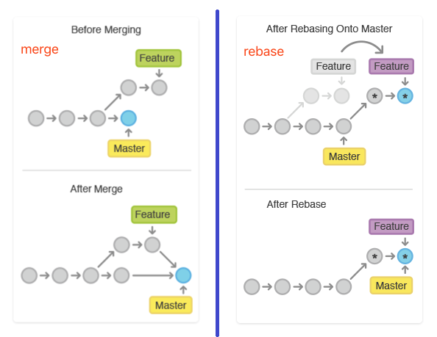
注1：git rebase会先找出共同的祖先节点，从祖先节点把Feature分支的提交记录全都剪切下来，然后合到Master 分支（合并前后commitID会不一样）
注2：相对来说，git merge处理冲突更直接，但会增加一些冗余的提交记录；而git rebase能够保证清晰线性的提交记录，但这也将合并的操作没有被记录下来
注3：最好是用git rebase合并远程分支到本地，git merge合并Feature分支到Master分支
注4：在合并Feature分支到Master分支前，务必先执行git pull -r origin Feature来进行远程分支与本地分支的rebase合并
注5：处于冲突状态（conflict）的文件为UU（可通过git status -s --ignored来查找），手动处理完冲突后，然后使用git add该文件，最后继续执行git merge/rebase --continue来完成合并的提交工作
注6：README.md文件冲突内容如下
<<<<<<< HEAD
123 456 789 000 111 222 333 444 555 ss // 当前分支的内容
=======
123 456 789 000 ss tt // Feature分支的内容
>>>>>>> Feature
注7：可以使用git mergetool来使用外部merge工具（可以在c:/users/<用户名>/.gitconfig文件配置beyond compare作为默认的mergetool）来处理冲突。
修改完当前文件后，可再次调用git mergetool来处理下一个冲突，直至全部处理完毕，然后使用git add该文件，最后继续执行git merge/rebase --continue来完成合并的提交工作
[merge]
tool = bc3
[mergetool]
prompt = false
[mergetool "bc3"]
cmd = "\"e:/program files (x86)/beyond compare 3/bcomp.exe\" \"$LOCAL\" \"$REMOTE\" \"$BASE\" \"$MERGED\""

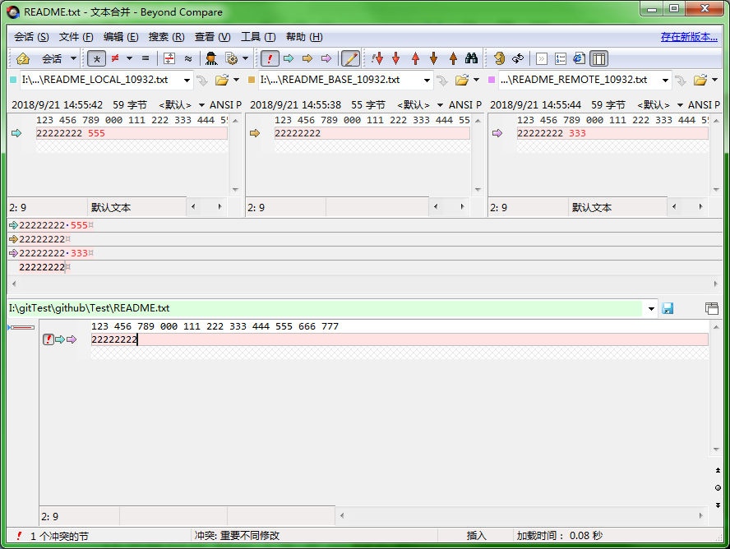
git rebase /i Feature // 将Feature分支采用手动交互方式rebase合并到当前分支Master
pick 07c5abd Introduce OpenPGP and teach basic usage
pick de9b1eb Fix PostChecker::Post#urls
pick 3e7ee36 Hey kids, stop all the highlighting
pick fa20af3 git interactive rebase, squash, amend
# Rebase 8db7e8b..fa20af3 onto 8db7e8b
#
# Commands:
# p, pick = use commit
# r, reword = use commit, but edit the commit message
# e, edit = use commit, but stop for amending
# s, squash = use commit, but meld into previous commit
# f, fixup = like "squash", but discard this commit's log message
# x, exec = run command (the rest of the line) using shell
#
# These lines can be re-ordered; they are executed from top to bottom.
#
# If you remove a line here THAT COMMIT WILL BE LOST.
#
# However, if you remove everything, the rebase will be aborted.
#
# Note that empty commits are commented out
git merge/rebase --abort // 撤销当前merge或rebase操作
git merge/rebase --skip // 强制使用Feature分支的内容
git merge/rebase --continue // 手动处理完冲突后使用git add该文件，最后继续执行git merge/rebase --continue来完成合并的提交工作
git merge origin/master // fetch完之后，可以将远程分支cache master分支merge合并到当前分支上
git rebase origin/master // fetch完之后，可以将远程分支cache master分支rebase合并到当前分支上
git rebase --onto master 76cada~ // 将当前分支从[76cada, HEAD]区间段的提交ebase合并到master上
git cherry-pick 9a341e // 将9a341e提交合入当前分支。若不冲突，则直接使用9a341e的提交信息进行commit，否则要先进行冲突处理，然后继续执行git cherry-pick --continue来完成合并的提交工作
git cherry-pick 371c2…971209 // 将(371c2, 971209]提交合入当前分支（每个提交都会在当前分支上创建一个commit）
git cherry-pick 371c2~…971209 // 将 [371c2, 971209] 提交合入当前分支（每个提交都会在当前分支上创建一个commit）
git cherry-pick -n 9a341e d2f99e // 将9a341e和d2f99e提交合入当前分支（不提交），后续需要手动commit
git cherry-pick --abort // 撤销当前cherry-pick操作
git cherry-pick --quit // 清理当前操作状态，不撤销修改强制退出cherry-pick操作过程
git cherry-pick --continue // 手动处理完冲突后，最后继续执行git cherry-pick --continue来完成合并的提交工作

查看远程版本库
git remote -v // 显示远程仓库的URL 注：由于git是分布式的，所有远程仓库可能有很多个
origin https://github.com/kekec/Test.git (fetch)
origin https://github.com/kekec/Test.git (push)
git remote-ls // 查看远程仓库URL和分支信息
From https://github.com/kekec/Test.git
fae0fc82d711425daa897a63137d7e1af09512ba HEAD
fae0fc82d711425daa897a63137d7e1af09512ba refs/heads/master
git remote // 查看远程仓库名称 一般为origin
git remote rename origin test // 将远程仓库名称从origin修改为test
git remote show origin // 显示远程仓库的信息
* remote origin
Fetch URL: https://github.com/kekec/Test.git
Push URL: https://github.com/kekec/Test.git
HEAD branch: master
Remote branches:
master tracked
v3.1 tracked
Local branch configured for 'git pull':
master merges with remote master
Local refs configured for 'git push':
master pushes to master (fast-forwardable)
v3.1 pushes to v3.1 (up to date)
git remote rm origin // 删除.git/config文件中添加remote origin相关的信息
git remote add origin https://github.com/kekec/Test.git // 在.git/config文件中添加remote origin指向的远程仓库URL（若已存在，则命令执行失败）
[remote "origin"]
url = https://github.com/kekec/Test.git
fetch = +refs/heads/*:refs/remotes/origin/*
git remote set-url origin https://github.com/kekec/Test.git // 修改.git/config文件中添加remote origin指向的远程仓库URL
git remote prune origin // 对于远程仓库不存在的分支，清除对应的远程分支cache

远程操作
git clone https://github.com/kekec/Test.git // 将https://github.com/kekec/Test.git上的当前分支克隆到本地（会创建一个名为Test目录，远程仓库名称使用默认名origin）
git clone https://github.com/kekec/Test.git MyProject // 将https://github.com/kekec/Test.git上的当前分支克隆到本地（会创建一个名为MyProject目录，远程仓库名称使用默认名origin）
git clone -b v1.0 https://github.com/kekec/Test.git // 将https://github.com/kekec/Test.git上的v1.0分支克隆到本地（会创建一个名为Test目录，远程仓库名称使用默认名origin）
git clone -b v1.0 https://github.com/kekec/Test.git d:\MyGame // 将https://github.com/kekec/Test.git上的v1.0分支克隆到d:\MyGame目录（会在d:\MyGame中创建一个名为Test目录，远程仓库名称使用默认名origin）
git clone -o TestPrj https://github.com/kekec/Test.git // 将https://github.com/kekec/Test.git上的当前分支克隆到本地（会创建一个名为Test目录，并将远程仓库名称设置为TestPrj）
git fetch origin master // 从远程仓库拉取master分支状态的变化信息（工作区文件不会更新）
git fetch // 从远程仓库拉取所有分支和tag状态的变化信息（工作区文件不会更新）
git fetch -p // 从远程仓库拉取所有分支和tag状态的变化信息，并清除已被删除的远程分支和tag在本地的缓存（工作区文件不会更新）
git fetch origin --tags // 从远程仓库拉取所有tag到本地（工作区文件不会更新）
git pull <远程仓库名> <远程分支名>:<本地分支名>
git pull origin master // 先执行fetch，然后将远程origin/master分支merge合并到当前分支（最后会更新origin/master, origin/HEAD指针到最新提交）
git pull https://github.com/kekec/Test.git master // 先执行fetch，将远程origin/master分支merge合并到当前分支（最后不会更新origin/master, origin/HEAD指针到最新提交）
git pull origin v1.0:master // 先执行fetch，然后将远程origin/v1.0分支merge合并到本地master分支
git pull origin // 先执行fetch，然后将对应的远程分支merge合并到当前分支（当前分支需要预存远程分支的追踪关系）
git pull // 先执行fetch，然后将对应的远程分支merge合并到当前分支（当前分支需要预存远程分支的追踪关系，而且当前分支只有一个远程仓库）
git pull -p // 先执行fetch，然后将对应的远程分支merge合并到当前分支，并清除已被删除的远程分支和tag在本地的缓存
git pull -r origin master // 先执行fetch，然后将远程origin/master分支rebase合并到master分支
git push <远程仓库名> <本地分支名>:<远程分支名>
git push -u origin master // 将本地仓库的修改push到origin所指向的远程仓库URL的master分支上，并在.git/config文件中记录当前分支与远程分支master的对应关系
git push origin // 将当前分支更新推送给对应的远端分支
git push // 将当前分支更新推送给对应的远端分支（当前分支只有一个远程仓库，可以省略仓库名origin）
git push origin -f // 使用当前分支更新强行覆盖对应的远端分支（合入远端分支有冲突时，也使用当前分支更新）
git push origin v1.0 // 将本地分支v1.0更新推送给对应的远端分支remotes/origin/v1.0
git push origin --all // 将本地所有分支更新推送给各自对应的远端分支
git push origin tag1.0 // 将本地标签tag1.0更新到远端标签tag1.0
git push origin --tags // 将本地所有标签更新到对应的远端标签
git push origin :v1.0 // 删除远端分支v1.0
git push origin :refs/tags/tag1.0 // 删除远程标签tag1.0
git push origin -d v1.0 // 删除远端分支v1.0 功能同上

储藏区
git stash // 将工作区中所有文件的修改备份压栈到储藏区，然后丢弃工作区与暂存区的所有文件的修改
git stash pop // 使用储藏区的栈顶处备份（stash@{0}）来恢复当前分支的工作区，并将栈顶备份移除
git stash apply stash@{1} // 使用储藏区的栈顶下面一个备份（stash@{1}）来恢复当前分支的工作区，但不移除储藏区中任何备份
git stash list // 查看储藏区栈列表
git stash show -p stash@{0} // 查看储藏区的栈顶处备份中各个文件的内容
git stash drop // 直接移除储藏区的栈顶处备份（不用于恢复当前分支的工作区）
git stash clear // 清除储藏区栈列表

工作区
git clean -nd // 探测工作区中有哪些未追踪状态的文件和目录
git clean -fd // 删除工作区中未追踪状态的文件和目录

暂存区
git ls-files // 查询暂存区中的文件列表（递归子目录）
git ls-files -s // 查看暂存区中所有文件的blob数据块信息
git ls-files -s -- README.md // 查看暂存区中的README.md文件的blob数据块信息

其他命令
git fsck --full // 列出所有未引用的blob、tree、commit对象
git archive --format zip --output d:/file.zip master // 将当前master分支所有文件使用zip压缩方式打包到d:/file.zip

Git瘦身
git count-objects -v // 查看git对象的统计信息
find .git/objects -type f -print0 | xargs -0 du -hk | sort -nr | head -5 // 查找git库中最大的5个文件（du -hk中的k代表单位为KB）
find .git/objects -type f -size +1M -print0 | xargs -0 du -hm | sort -nr | head -5 // 查找git库中size超过1M的最大的5个文件（du -hm中的k代表单位为MB）
git verify-pack -v .git/objects/pack/pack-b340eea7566df839294b71ec91a327ca2ece0b94.idx | sort -k 3 -nr | head -5 // 对压缩存储的git库查找最大的5个文件
git filter-branch --force --index-filter 'git rm --cached --ignore-unmatch FramePro.cpp' --prune-empty --tag-name-filter cat -- --all // 从git库的历史记录中彻底清理FramePro.cpp
git for-each-ref --format='delete %(refname)' refs/original | git update-ref --stdin // 清理所有废弃的ref引用
git gc --prune=now // ①将所有的对象压缩存储到pack二进制文件中，以节省空间和提高效率 ②移除与任何提交都不相关的陈旧对象
git reflog expire --expire=now --all // 清除所有操作记录日志
除了使用git原生命令外，可以使用专门的工具BFG（java实现）来对Git库瘦身

经典Gitflow
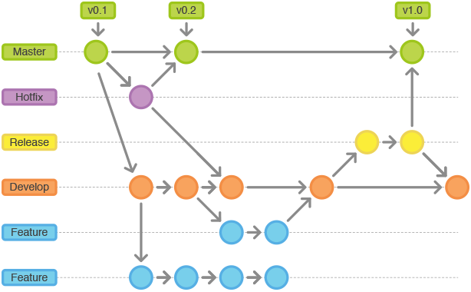
(1) master分支存储了正式发布的历史（master分支上的所有提交都会分配一个版本号）
(2) develop分支作为功能的集成分支
(3) 每个新功能位于一个自己的Feature分支，该分支使用develop分支作为父分支。当新功能完成时，合并回develop分支。新功能提交应该从不直接与master分支交互
(4) 一旦develop分支上有了做一次发布（或者说快到了既定的发布日）的足够功能，就从develop分支上fork一个release分支。
新建的分支用于开始发布循环，所以从这个时间点开始之后新的功能不能再加到这个分支上。 这个分支只应该做Bug修复、文档生成和其它面向发布任务。
对外发布的工作完成后，发布分支会合并到master分支并分配一个版本号打好Tag。另外，这些从新建发布分支以来的做的修改要合并回develop分支。
(5) hotfix分支用于生成快速给产品发布版本（production releases）打补丁，修复完成，修改应该马上合并回master分支（打好Tag）和develop分支（当前的发布分支）。

